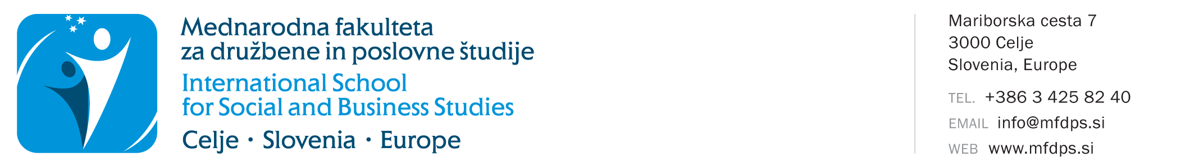
IZJAVA za PONOVNI VPIS V LETNIK
(za študijsko leto 2021/2022)

Ime in priimek:
Vpisna številka študenta/ke:
Naslov:
Pošta in kraj:
Elektronski naslov:
Študijski program:
Način študija: |  | redni |  |  |  | izredni
Nazadnje vpisan letnik študija: |  |  | letnik
Zadnje vpisano študijsko leto:

Način študija ostaja enak kot v zadnjem letu vpisa.

IZJAVA

Podpisani/a izjavljam, da želim v študijskem letu 2021/2022 izkoristiti pravico do ponavljanja letnika. S podpisom tega obrazca izjavljam, da sem seznanjen/a s pogoji koriščenja ponovnega vpisa. V času študija še nisem ponavljal/a letnika ali spremenil/a študijskega programa ali smeri zaradi neizpolnjevanja obveznosti v prejšnji smeri ali študijskem programu.

Podpisani/a v skladu z določili Zakona o varstvu osebnih podatkov (Uradni list RS, št. 94/07 – UPB in 177/20) in v skladu s Splošno uredbo o varovanju podatkov (GDPR) soglašam in dovoljujem, da se moji osebni podatki hranijo, obdelujejo, posredujejo in uporabljajo izključno za potrebe ter zakonsko določene obveznosti MFDPŠ ter za vpis v knjižnico MFDPŠ in koriščenje uslug knjižničnega sistema, z namenom statistične obdelave, kontaktiranja, informiranja ter neposrednih trženjskih akcij, in sicer brezplačno preko poštnih storitev, elektronske pošte, SMS in MMS sporočil ter glasovnih in video klicev ter socialnih omrežij. Podpisani/a izjavljam, da dajem MFDPŠ, avtorizacijo za uporabo in/ali objavo fotografij in video posnetkov za lastno promocijo, v različnih medijih (npr. spletna stran, Facebook, blog, tiskani mediji, Instagram itd.…). MFDPŠ zagotavlja uporabo fotografij/posnetkov zgolj v navedene namene in nikoli v osebno škodo ali žalitev fotografirane/posnete osebe. MFDPŠ se zavezuje, da mojih osebnih podatkov ne bo posredovala oglaševalcem za namene izvajanja njihovih neposrednih trženjskih in prodajnih akcij.

Podpisani/a se s podpisom zavezujem, da bom plačal/a šolnino za študij (v primeru, da je šolnina za študij predvidena) v skladu z veljavnim Cenikom storitev MFDPŠ ter vse ostale obveznosti oz. račune, izstavljene s strani fakultete. Študentu/ki se v primeru neplačil onemogoči uporabo storitev fakultete.

Podpisani jamčim za resničnost podatkov, navedenih na tem evidenčnem listu.

Kraj, datum: |  | Podpis študenta/ke:

Na osnovi pravočasne Izjave za ponovni vpis v letnik in ob izpolnjevanju pogojev za ponavljanje boste študenti
k vpisu povabljeni po 10. septembru 2021 in najkasneje do 30. septembra 2021.

